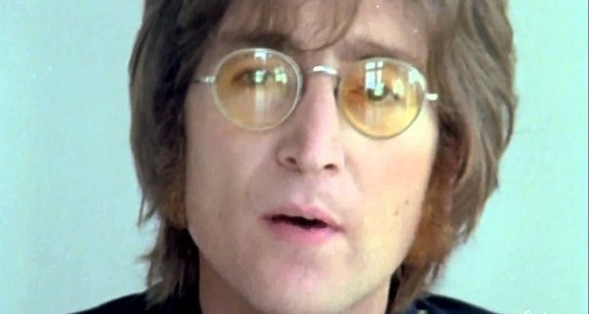

JOHN LENNON
Entrevista (IM)posible

Buenos días, hoy estamos aquí para entrevistar a un músico, que además de ellos también es un compositor, productor, actor, dibujante, escritor y artista. Lennon nació el 9 de octubre de 1940. Es un honor tenerte aquí con nosotros y darte las gracias por querer venir a que sepamos un poquito de cosas de tu trabajo.
- Bien, díganos Sr. Lennon, ¿cómo fue su vida de pequeño?
La verdad es que no me gustaría hablar mucho de ese tema ya que hay recuerdos en los que no me gustaría tampoco que volviesen a mi mente…

- Oh, lo siento mucho… Bueno, y… ¿cuándo empezó a tener interés por la música?
Estaba en la secundaria cuando mi madre me compró una gallotone acústica, entonces desde ahí empecé a tocar y veía que cada vez me gustaba más. Después de ello también empecé a tocar algún otro instrumento.

- Interesante, eso debe ser increíble tener siempre en ti la música, que sea algo que sientes. Pero díganos, cuando empezaste a componer tus letras propias para tus canciones, ¿la letra es de cosas de tu pasado o cosas que ibas viendo de la gente?
En la letra de mis canciones me limito solo a sacar un contexto que pueda ver la gente cosas en las que nadie ha querido darle la gran importancia que tiene.

- También sabemos que te fuiste del grupo de The Beatles, ¿por qué tomaste esa decisión?
Me sentía muy perdido en esos momentos, tenía muchos deseos de dejar la banda ya que no me sentía a gusto ni me entusiasmaba como antes desde mi último concierto.

- Pero también tenemos información de que cuando dejaste el grupo y comenzaste en solitario, aumento tu adicción hacia las drogas, ¿por qué motivo?
Mmm… si… casi siempre me fijaba en mi influencia, y bueno…

- No se preocupe Sr. Lennon dejaremos ese tema si se ve muy incómodo.
Si… gracias.

- Sigamos. ¿Cuándo comenzó su relación con Yoko Ono?
Comenzamos en el año 1967, pero nuestra relación resultó muy viral en el que hubo mucha polémica cuando se enteraron de nuestro casamiento…

- ¿Cuántos años llevas con Yoko?
Casi cerca de los 13 años. (Sonrisa)

- También sabemos que cuando comenzaste tu relación con Yoko, estabas aún casado con Cynthia, ¿por qué no firmaste los papeles de divorcio?
Lo siento pero esta pregunta no la puedo responder, ya que es algo íntimo y de mi vida privada.

- Bueno, está bien. Se nos ha agotado el tiempo Sr. Lennon, ha sido un placer tenerle aquí con nosotros.
Igualmente, espero otra entrevista dentro de poco, ha sido un honor estar aquí.

